昆明八中2017-2018学年度下学期第一次月考

**平行高二文科数学参考答案**

**第Ⅰ卷（选择题，共60分）**

**一、选择题：本大题共12个小题，每小题5分，共60分．在每个小题给出的四个选项中，只有一项是符合题目要求的．**

|  |  |  |  |  |  |  |  |  |  |  |  |  |
| --- | --- | --- | --- | --- | --- | --- | --- | --- | --- | --- | --- | --- |
| 题号 | 1 | 2 | 3 | 4 | 5 | 6 | 7 | 8 | 9 | 10 | 11 | 12 |
| 答案 | C | B | A | A | D | D | A | A | C | C | D | D |

9．【答案】C

【解析】阅读流程图可得，输出值为：  .

11．【答案】D

【解析】因为 则，又因为

则 





 即

解得

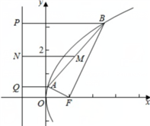故选D

12．【答案】D

【解析】

设，连接，由抛物线定义，得，在梯形中， ，由余弦定理得， ，配方得，又， ，得到，即的最大值为，故选D.

**第Ⅱ卷 （非选择题，共90分）**

1. **填空题：（本大题共4小题，每小题5分，共20分）．**
2.  **； 14.** **； 15.**  **； 16.** ③④ **．**

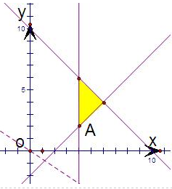**解析:**13．【答案】

【解析】

试题分析：解：先根据约束条件画出可行域，

设z=2x+3y，将最小值转化为y轴上的截距，当直线z=2x+3y经过点A（，）时，z最小，最小值是：2×4+3×2=14．故填写

14．【答案】

【解析】该双曲线的一条渐近线方程为，

因为渐近线过点，所以，

所以，

所以。

15．【答案】

【解析】的导数为，

曲线在处的切线斜率为，

则曲线在点处的切线方程为．

由于切线与曲线相切，故可联立，得 ，

所以由，解得．

1. 【答案】③④

【解析】



**所以：**③④

**三、解答题（本大题共6个小题，满分70分，解答应写出文字说明，证明过程或演算步骤．）**

17．（本小题满分10分）【答案】（1）见解析（2）（3）

【解析】试题分析：（1）利用频率分布直方图中各矩形的面积和为1计算得到内的频率为.（2）设为本次考试成绩的中位数，那么直线应该平分频率分布直方图中的矩形的面积，从而得到.（3）这个一个古典概型问题，基本事件的总数为15，所抽取2人成绩之差的绝对值大于10所含基本事件的个数为，故所求概率为.

解析：（1）设分数在内的频率为，根据频率分布直方图，则有，可得，所以频率分布直方图为：

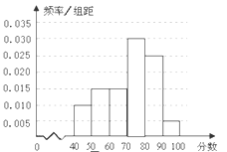 3分

（2）以中位数为准做一条垂直于横轴的直线，这条直线把频率分步直方图分成面积相等的两个部分，由频率分步直方图知中位数要把最高的小长方形三等分，∴中位数是，所以估计本次考试成绩的中位数为，所以估计本次考试成绩的中位数为 7分

（3）略 10分

18.（本小题满分12分）【答案】（1）5；（2）.

【解析】试题分析：⑴利用绝对值不等式的性质，求得函数的最小值；

⑵方法一：去掉绝对值，写成分段函数的形式，然后求解；方法二：作出函数的图象，数形结合，解不等式

解析：(Ⅰ)因为*f*(*x*)＝|2*x*－1|＋2|*x*＋2|≥|(2*x*－1)－2(*x*＋2)|＝5，

所以

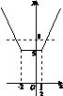

6分

(Ⅱ)解法一：*f*(*x*)＝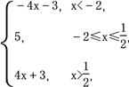

当*x*<－2时，由－4*x*－3<8，解得*x*>－，即－<*x*<－2；

当－2≤*x*≤时，5<8恒成立，即－2≤*x*≤；

当*x*>时，由4*x*＋3<8，解得*x*<，即<*x*<，

所以原不等式的解集为. 12分

解法二(图象法)：*f*(*x*)＝

函数*f*(*x*)的图象如图所示，

令*f*(*x*)＝8，解得*x*＝－或*x*＝，

所以不等式*f*(*x*)<8的解集为.

19.（本小题满分12分）【答案】(1) 的直角坐标方程为， 的直角坐标方程为．(2) .

【解析】试题分析：（1）利用平方法消去参数可得的直角坐标方程，将极坐标化为直角坐标可得曲线的圆心的直角坐标为，结合半径为可得的直角坐标方程；（2）根据曲线的参数方程设，根据两点间的距离公式，由三角函数和二次函数的性质可得的取值范围，结合圆的几何性质可得答案.

试题解析：（1）消去参数可得的直角坐标方程为，

曲线的圆心的直角坐标为，

∴的直角坐标方程为．　 5分

（2）设，则  ．

∵，∴， ，根据题意可得， ，即的取@值范围是． 12分

1. （本小题满分12分）【答案】(1)  3分

(2)  6分

(3) 12分

【解析】略

21.（本小题满分12分）【答案】（Ⅰ）见解析；（Ⅱ） 存在E，使。

【解析】试题分析：（1）根据条件可得， 两两垂直，因此可建立空间直角坐标系，然后将平面的问题转化成用向量证明， 的问题；（2）求出平面，平面的法向量，利用两向量的夹角求出二面角的平面角。

试题解析：

（Ⅰ）证明：因为侧面底面，且， ，

所以， ， ，

如图，以点为坐标原点，分别以直线， ， 为轴， 轴， 轴建立空间直角坐标系.

设， 是的中点，则有， ， ， ， ，

于是， ， ，

因为， ，

所以， ，且，

因此平面

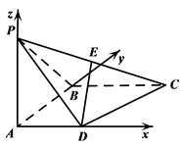 6分

（Ⅱ）略 12分

22.（本小题满分12分）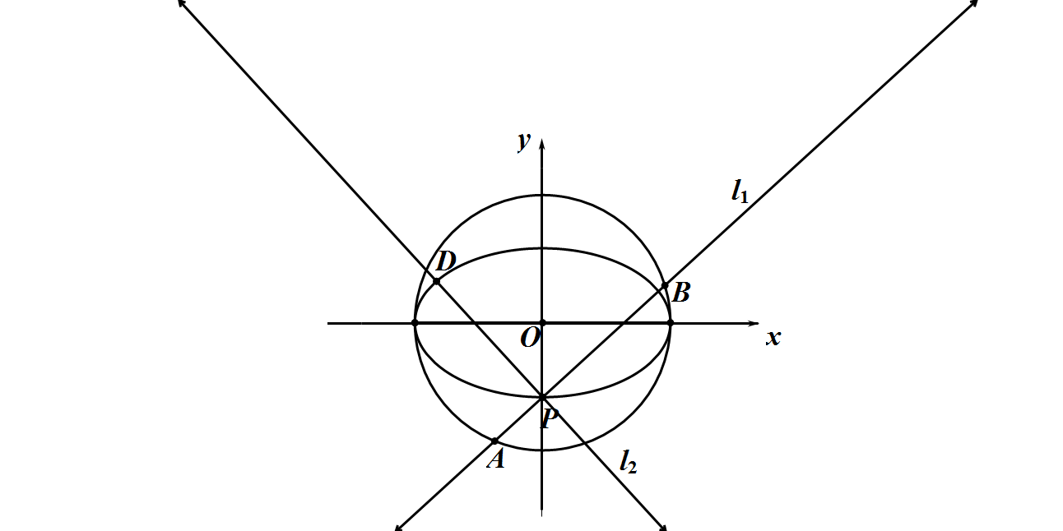（1）；（2）.

【解析】试题分析：（1）由题意可得b=1，2a=4，即可得到椭圆的方程；（2）设A（x1，y1），B（x2，y2），D（x0，y0）．由题意可知：直线l1的斜率存在，设为k，则直线l1的方程为y=kx﹣1．利用点到直线的距离公式和弦长公式即可得出圆心O到直线l1的距离和弦长|AB|，又l2⊥l1，可得直线l2的方程为x+kx+k=0，与椭圆的方程联立即可得到点D的横坐标，即可得出|PD|，即可得到三角形ABD的面积，利用基本不等式的性质即可得出其最大值，即得到k的值．

（1）由已知得到，且，所以椭圆的方程是； 4分

（2）因为直线，且都过点，所以

①当直线的斜率不存在时，易知直线与椭圆相切，不合题意.

②当直线的斜率存在且不为时，设直线，

直线，所以圆心到直线的距离为，所以直线被圆所截的弦；

由，所以，所以

，

（当时，等号成立.）

③当时， .

综上所述，当面积取最大值时直线的方程为. 12分